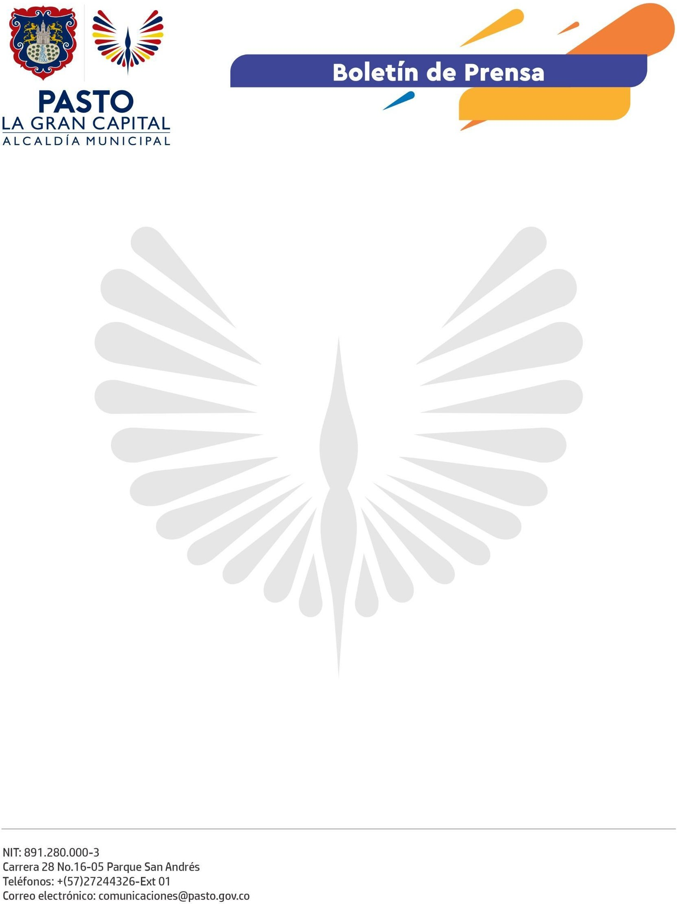
No. 659
26 de octubre de 2022

ALCALDE GERMÁN CHAMORRO DE LA ROSA ACOMPAÑÓ ENTREGA DEL PROTOCOLO DE PARTICIPACIÓN EFECTIVA Y PLENA EN TORNO A LA REPARACIÓN INTEGRAL A LOS NIÑOS, NIÑAS Y ADOLESCENTES VÍCTIMAS DEL CONFLICTO ARMADO

Las propuestas de los menores de edad fueron construidas a partir de sus intereses y necesidades, y remitidas a las mesas de participación efectiva de víctimas para garantizar su inclusión e incidencia en los Planes de Acción Territorial y en los Planes de Desarrollo tanto local, como regional y nacional.

Durante la jornada fueron entregadas 57 tabletas digitales a los participantes como un incentivo a su compromiso en la construcción de este protocolo, herramientas tecnológicas que les permitirán replicar lo aprendido en sus entornos escolares y familiares.

El Alcalde Germán Chamorro de la Rosa precisó: “Tuvimos un emotivo encuentro con nuestros niños, niñas y adolescentes víctimas del conflicto armado. Es grato poder escucharlos y conocer su visión de cómo seguir construyendo La Gran Capital.

Con ellos tenemos una tarea muy grande y para cumplirles fortaleceremos la articulación con las diferentes entidades del Estado, principalmente con la Unidad para las Víctimas, con la cual hemos podido llevar a muchos rincones de Pasto, soluciones efectivas, a través del diálogo directo y el trabajo mancomunado con la comunidad”.

A su vez, el personero municipal, Juan Pablo Mafla, precisó: “Es satisfactorio ver cómo estos niños y adolescentes, a su temprana edad, empiezan a participar en la vida democrática del país, haciendo propuestas respecto a la política pública que los protege. De esta manera, instan a las autoridades a que se les garanticen sus derechos”.

Finalmente, la representante de los padres de familia, Luz Dary Botina, agradeció a la Alcaldía por comprometerse con la capacitación y apoyo para construir este protocolo que garantizará el bienestar de sus hijos.

